Zajęcia poniedziałek 10.01.2022r. w gr. II „Motylki”
Ostatnio uczyliśmy się i rozmawialiśmy o następstwach dni i nocy oraz poznaliśmy dni tygodnia. Dziś przypomnimy sobie i utrwalimy pory roku …

- Pory roku

- Przyjrzyj się obrazkom i spróbuj nazwać poszczególne pory roku…
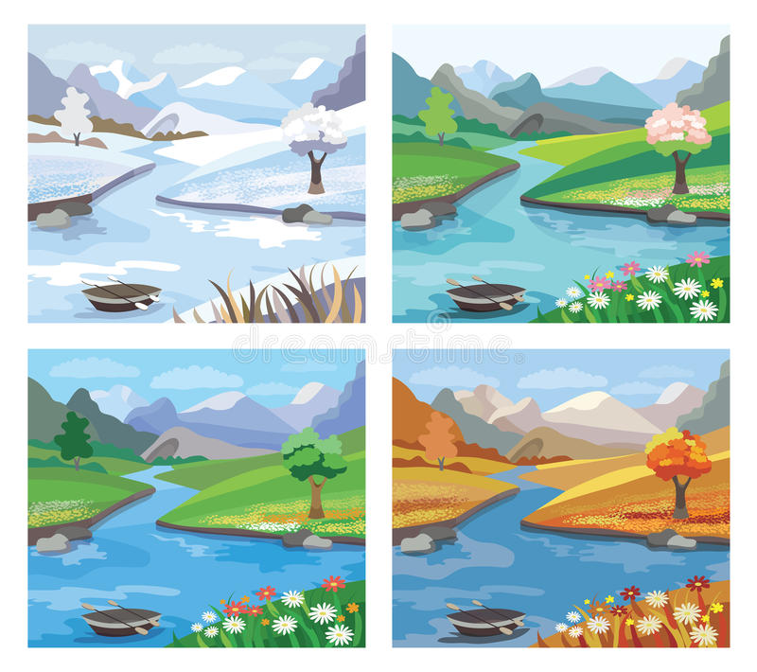

- PAXI – Dzień, noc i pory roku

Zachęcamy do obejrzenia filmu edukacyjnego
https://www.youtube.com/watch?v=ekY5oZDdQ4k&ab_channel=EuropeanSpaceAgency%2CESA

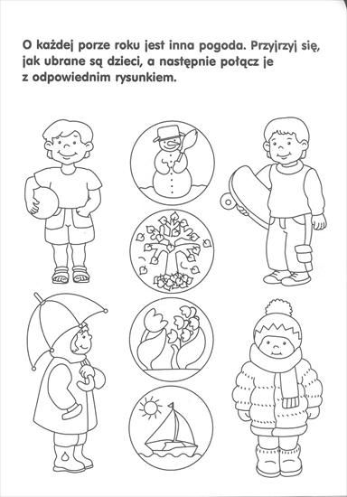

Gdy uda Ci się połączyć obrazki możesz pokolorować ilustracje na karcie pracy
Pozdrawiamy!
Motylkowe Nauczycielki

